2026
Curso: 7mo 7ma
Especialidad: Informátca
Carpeta de Campo Proyecto Campus Virtual
E.e.s.t. n°2 Rodolfo walsh | Florencio Varela

2026 / 01 / 04
  - Día 0
Damos por iniciado el proyecto de “Campus Virtual” de la Escuela de Educación Técnica N°2 Rodolfo Walsh. Este documento tendrá un fiel registro del proceso que lleva el proyecto, de inicio a fin. En este momento, voy a empezar a recopilar información acerca del proyecto.
  - Objetivo del Proyecto
Este proyecto de campus virtual tiene como objetivo crear un espacio en el cual los alumnos de la E.E.S.T. N°2(de ahora en adelante, Técnica 2) puedan acceder a su información académica por un medio digital como lo es una Página web.
  - Requisitos de nuestro programa
- Rápida: En nuestra escuela hay aproximadamente 1500 alumnos, por ende, nuestro programa debe soportar la cantidad de información que le corresponde a cada uno de ellos de forma eficaz.
- Simple: Su UI/UX (Interfaz / Experiencia de usuario) debe estar simplificada.
- Escalable: Como tenemos un tiempo determinado de desarrollo (no más de 1 año), la aplicación debe ser escalable, cosa de que le facilite a los próximos desarrolladores su capacidad de mejora de esta.
- Segura: Al manejar información sensible de muchas personas (incluso alumnos menores de edad), debemos mantener énfasis en la seguridad de la información que manejemos.
  - Requisitos Funcionales
Antes de empezar a crear la arquitectura de nuestra aplicación, necesitamos definir las funcionalidades que va a tener la misma. “No podemos crear los planos de la casa sin saber cuántas habitaciones construiremos” es una analogía que podemos hacer de esta situación. Por lo tanto, es mi tarea por el momento recopilar estas funcionalidades a plasmar dentro del programa.
  - Requisitos Técnicos
Durante este inicio de recopilación de información acerca del proyecto me doy cuenta de que no puedo definir las funcionalidades, sin antes definir con que tecnologías llevaremos adelante el proyecto.
En mi caso, quien redacta (Ramiro Cantero), Tengo altos conocimientos acerca de HTML, CSS y JavaScript, y mínimos conocimientos de React. Sin embargo, desconozco si estas tecnologías son las adecuadas y/o suficientes para aplicar en nuestro proyecto. Mi tarea el día de hoy es investigar acerca de esto.
  - Decisión final + Fundamentación de Elección
Luego de mi investigación y consulta, y basado en los Requisitos de Nuestro Programa, he elegido el siguiente stack de tecnologías:
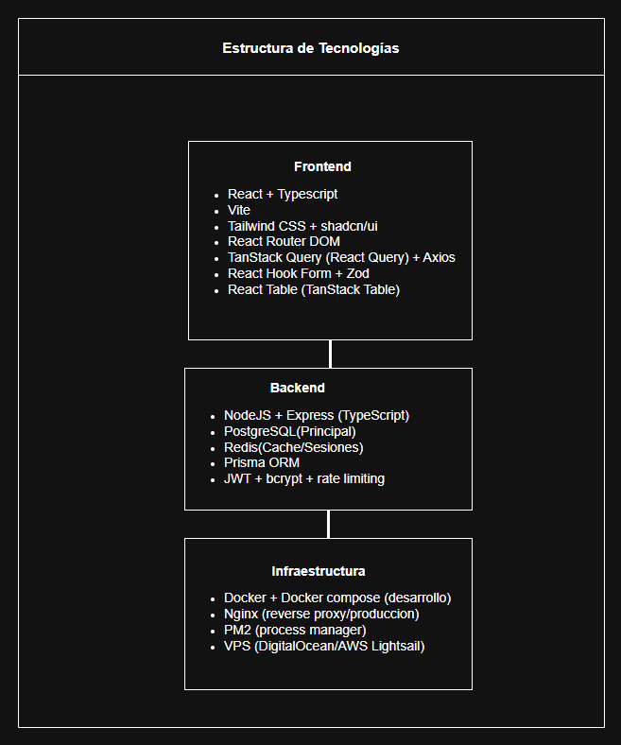
- TypeScript: El lenguaje principal de la aplicación será Typescript. Si bien es más complejo que JavaScript, usar Typescript es mucho mejor en cuanto a la escalabilidad del código, además de garantizarnos una alta seguridad en nuestro programa.
- React 18: Elegimos React en el Frontend porque mejora a sus alternativas por su gran ecosistema, ya que cuenta con una mayor comunidad, por ende, más soluciones a problemas comunes. Cuenta con actualizaciones concurrentes, utiliza la componentización (que nos permite reutilizar UI) y es rápido a la hora de crear actualizaciones frecuentes.
- VITE: Utilizaremos VITE como bundler porque es superior a su competencia (CRA) en cuanto a rapidez, simpleza y optimizado.
- TailwindCSS + shadcn/ui: En cuanto al diseño, esta combinación es útil gracias a su consistencia visual. Evita dependencias entre componentes, separándolos con el código. Además de que, con los ARIA labels se nos brinda accesibilidad para discapacitados.
- Node.JS + Express: Ya que utilizamos TypeScript en el Frontend, lo mas simple es seguir con lo mismo en el Backend, además de que nos brinda una gran eficiencia para manejar muchos usuarios.
- PostgreSQL: Nos ofrece flexibilidad a la hora de usar NoSQL, cuenta con índices avanzados, además de proveernos seguridad gracias a sus roles y permisos a nivel de fila.
- Docker: Con Docker evitamos problemas de dependencias en el proyecto, ya que manejamos todos un mismo archivo de configuración. Nos ofrece consistencia, facilidad para incluir nuevos desarrolladores, seguridad en el despliegue a producción, incluso un aislamiento de servicios.
Me he enfocado en hacer énfasis en la seguridad y simpleza del programa, ya que considero que lo mas importante es que podamos evitar acceso no deseado a información privilegiada de nuestros alumnos. Si bien, el aprendizaje de estas tecnologías nos llevará un largo tiempo, es preferible hacer las cosas BIEN desde un principio, para no lamentar nada durante el proceso o la conclusión del proyecto.

